
AKCE NA PROSINEC

Pečení perníčků
Ve čtvrtek 4. 12. 2025 budeme s dětmi na všech třídách vykrajovat vánoční perníčky, které nám paní kuchařky upečou v naší kuchyni.


Mikulášská nadílka v mateřské škole
Ve pátek 5. 12. 2025 bude otevřena čertí a andělská školka pro děti. Přijde Mikuláš s čertem a andělem. Děti v kostýmech čertíka, andílka nebo Mikuláše mohou už ráno přijít do třídy v kostýmech.


Vánoční čarování hudbou
Ve úterý 9.12. 2025 proběhne v každé třídě hudební workshop s muzikoterapeutickými prvky. Děti se seznámí s netradičními hudebními nástroji a s možností si vše vyzkoušet. Každé dítě dostane hudební nástroj, díky kterému bude moci zvládnout roli v hudební pohádce. Všichni společně budou zpívat a hrát na hudební nástroje. Na závěr proběhne relaxace.
Vybíráme: 100 Kč


Vánoční zpívání a tvoření
V úterý 9. 12. 2025 zveme všechny rodiče do tříd na vánoční vystoupení dětí, které začne v 15,00 hod. Po vystoupení si můžete s dětmi společně vyrobit drobnou vánoční dekoraci.



Vánoční slavnost
Ve čtvrtek 11. 12. 2025 vystupují děti od 15,00 hod. ze třídy Žabiček v Majáku s vánočním programem pro Senior klub II.
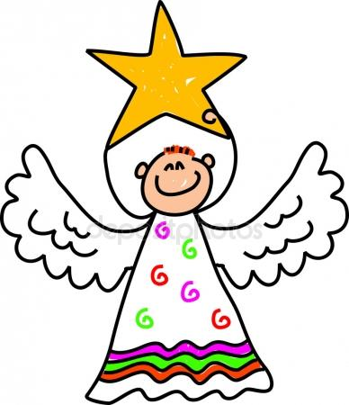

Vánoční nadílka
V pondělí 15. 12. 2025 navštíví mateřskou školu Ježíšek s vánoční nadílkou.


